**Teorija EP 2014-2015**

1. **Koji su uvjeti mirovanja fluida?**

**1.** rezultantna masena sila što djeluje mora biti okomita na fluid i mora biti uravnotežena prirastom tlaka u fluidu,

**2.** masene sile moraju biti konzervativne i

**3.** gustoća fluida mora biti konstantna, ρ = konst., ili, ako je promjenljiva, mora ovisiti samo o tlaku, ρ = ρ(p).

**2. Kako glasi analitička potvrda konzervativnosti sile?**

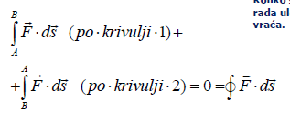

**STOKESOV TEOREM:**

UVJET: Rad po zatvorenoj krivulji je jedank nuli, tj. sila ovisi samo o pečtnoj i i krajnjoj točki, ne o krivulji po kojoj se tijelo gibalo. W= $\oint{\vec{F}*d\vec{s}}$

W= $\oint{\vec{F}*ds}=\iint{rot \vec{F} d\overline{A}}$ =0

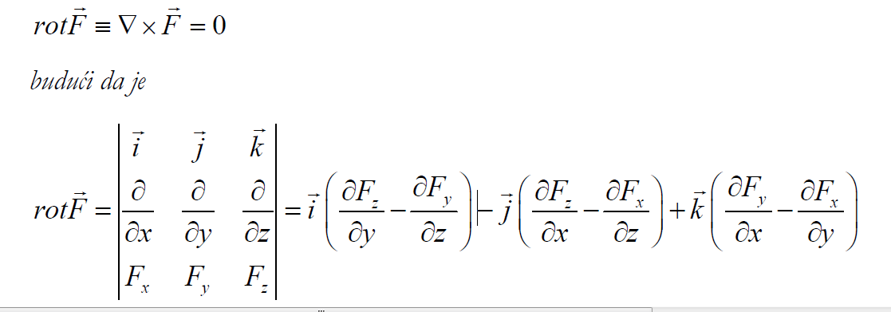

**3. Kako glasi analitički uvjet mirovanja kapljevine?**

$$ρ*\vec{R}+\vec{F}v=0$$

$$ρ\left(Rx*dx+Ry*dy+rz*dz\right)=\frac{σp}{σx}dx+\frac{σp}{σy}dy+\frac{σp}{σz}dz$$

**4. Hidraulički je tlak u točki A, težištu vodoravne ploče smještene u spremniku s vodom, pA bara, slika. Rotiramo li ploču oko težišta za 450, slika, koliki će biti hidraulički tlak *pA'* u točki A?**

Hidraulički tlak se neće promijeniti. Pok=konst.

**5. Što je fluid?**

Fludi je tvar koja se pod djelovanjem smičnog naprezanja, koliko god ono malo bilo, deformira-struji.

**6. Što je naprezanje? Što je normalno naprezanje, smično naprezanje i tlak?**

Naprezanje je tenzor. Smično je naprezanje jednako omjeru veličine tangencijalne komponente sile što djeluje na neku površinu i ploštine te površine.

Normalno je naprezanje jednako omjeru veličine normalne komponente sile što djeluje na

neku površinu i ploštine te površine.

U fluidu koji miruje (koji ne struji), a u idealnom fluidu uvijek, normalno se naprezanje (kada okomita komponenta sile djeluje kao tlačna, ne vlačna sila) naziva tlak.

.

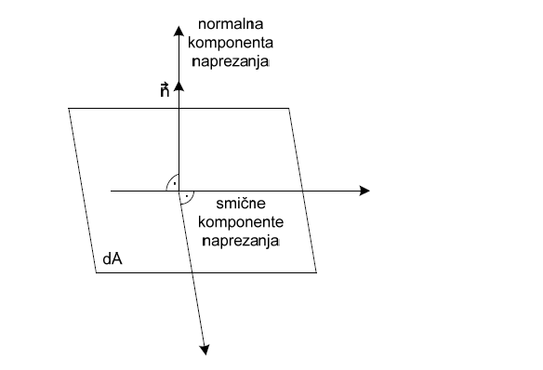

**7. Kada je sustav „zatvoreni sustav“, a kada je „kontrolni volumen“?**

Zatvoreni sustav - sustav konstantne i poznate mase. Vrijede sljedeći principi: očuvanja (održanja, konzervacije) mase; očuvanja količine gibanja; očuvanja momenta količine gibanja; očuvanja energije (prvi glavni stavak termodinamike); rasta entropije (drugi glavni stavak termodinamike) i jednadžbe stanja tvari (zakoni ponašanja fluida).

Te prinicipe u razmatranjima primjenjujemo na otvorene sustave (kontrolne volumene) nepoznate i promjenjive mase, odnosno, na fluid: skup beskonačnog broja materijalnih točaka (čestica fluida). Velikim dijelom to će nam biti glavni zadatak.

**8. Kako se deformira čvrsto (elastično) tijelo pod djelovanjem smičnog naprezanja, koje ne prelazi određenu granicu?**

Čvrsto (elastično) tijelo pod djelovanjem smičnog naprezanja, koje ne prelazi određenu granicu, deformira se za konačnu vrijednost i prestankom naprezanja vraća se u prvobitni oblik. Veličina je deformacije upravno proporcionalna veličini smičnog naprezanja.

**9. Kako se deformira fluid pod djelovanjem smičnog naprezanja?**

Fluid struji.

**10. Što je viskoznost?**

viskoznost se smatra mjerom otpora fluida smičnom naprezanju ili kutnoj deformaciji za vrijeme gibanja (strujanja fluida). **Viskoznost** je, u osnovi, „**fluidno (tekućinsko) trenje**“.

**11. Povisuje li se temperatura viskoznost se kapljevina smanjuje ili povećava?**

Svi realni fluidi posjeduju viskoznost (ljepljivost) koja je posljedica ili kohezije (kohezivne sile) između molekula fluida (u slučaju kapljevina) ili izmjene količine gibanja između molekula fluida (u slučaju plinova) koje se sudaraju prelazeći iz sloja u sloj.

*Zbog toga se viskoznost kod kapljevina smanjuje, a kod plinova povećava, povisuje li im se temperatura.*

**12. Povisuje li se temperatura viskoznost se plinova smanjuje ili povećava?**

Prethodno.

**13. Je li fluidno trenje statičko ili kinetičko (ili može li biti i statičko i kinetičko)?**

Fluidno je trenje kinetičko, ne postoji statičko fluidno trenje.(Primjerice, čamac (brod) koji miruje u mirnoj vodi pokrenut će se pod djelovanjem i vrlo male sile.)Pritom, za razliku kod čvrstih tijela koja su u dodiru i koja se kreću relativno jedno u odnosu na drugo, trenje između slojeva fluida u doticaju naglo se povećava povećanjem brzine sloja fluida ili objekta koji se kreće kroz fluid.Radi li se o objektu koji se kreće kroz fluid, ili fluid struji oko njega, trenje ovisi i o (aerodinamičnom) obliku tijela.

**14. Djeluje li na dasku, što pliva na površini kapljevine, konstantna sila, hoće li se daska ubrzavati ili gibati konstantnom brzinom?**

Povlačimo li dasku, što pliva na površini kapljevine, konstantom silom Ft , ona će se gibati konstantnom brzinom c0 što znači da je sila Ft uravnotežena trenjem (viskoznošću) unutar kapljevine.

DUžI ODG: Povlačimo li dasku, što pliva na površini kapljevine, konstantom silom Ft , **ona će se gibati konstantnom brzinom c0**, slika 1.4, što znači da je sila Ft uravnotežena trenjem (viskoznošću) unutar kapljevine budući da se, „prilijepljen“ za dasku adhezijom (adhezivnom silom), sloj kapljevine uz dasku giba brzinom daske. Susjedni, niži sloj „osjeća“ manju silu adhezije, ali „osjeća“ trenje (silu trenja, viskoznost) među slojevima, pa se zanosi (giba) u istom smjeru kao i gornji sloj, ali nešto sporije. S druge strane najdonji sloj, sloj iznad učvršćene daske (ili dna) koja miruje, „prilijepljen“ isto tako adhezivnom silom, kao što to potvrđuju eksperimentalna opažanja, miruje.Kapljevina se dakle između dvije daske giba brzinom c = c(z), koja će se, radi li se o vodi (i zraku), odnosno samo o tzv. „Newtonovim (Newtonovskim) fluidima“, mijenjati linearno, slike 1.4 i 1.5:c = c0 z/b.Drugim riječima, gradijent brzine dc/dz razvijen unutar fluida između dvije daske u promatranom je slučaju konstantan budući da vrijedidc/dz=c0/b=c/z=konst.

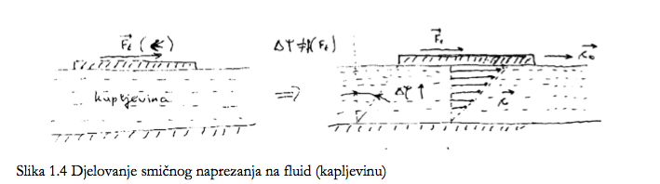

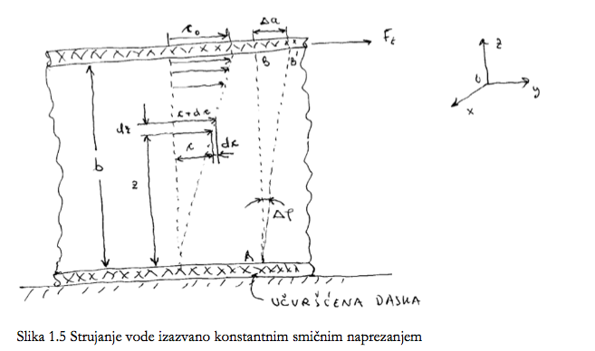

**15. Koji su fluidi „Newtonovi (Newtonovski) fluidi“?**

Jednadžba (1.3) često se naziva „**Newtonovim zakonom viskoznosti**“, a fluidi koji se ponašaju uskladu s tom jednadžbom (voda, zrak primjerice) „Newtonovim fluidima“, **μ** = konst. 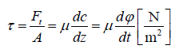

**16. Formiraju li plinovi „slobodnu površinu“?**

Ne formiraju.

**17. Formiraju li plinovi kapljice?**

Ne formiraju.

**18. Zašto se kapljevine nazivaju kapljevinama?**

Izbačene u atmosferu u obliku tankog mlaza kapljevine se raspršuju formirajući

sitne kapljice.

**19. Kako se stlačivost ili kompresibilnost fluida kvantitativno izražava u diferencijalnom obliku?**

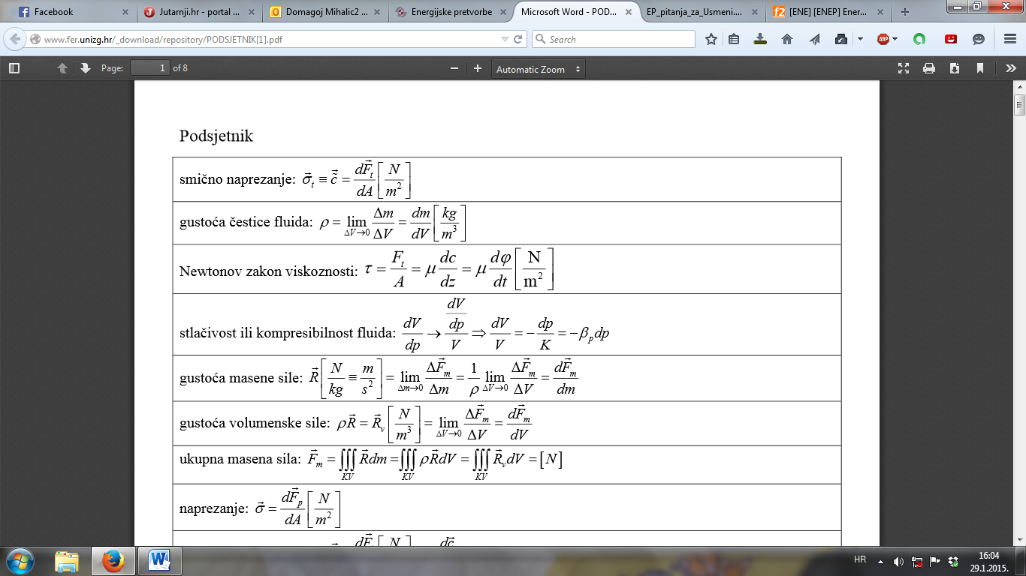

**20. Što je „volumenski (prostorni) modul elastičnosti“?**

**K** je **„volumenski (prostorni) modul elastičnosti“** s dimenzijom Pa.

**21. Što je „koeficijent volumenske stlačivosti“?**

Recipročna je vrijednost volumenskog modula elastičnosti **„koeficijent volumenske stlačivosti“ βp.**

**22. Koliki je volumenski modul elastičnosti za plin podvrgnut izotermnoj kompresiji?**

**K**=p, što proizlazi diferenciranjem izotermne jednadzbe:

**pV=konst   
pdV+Vdp=0  
dV/V=-dp/p  
K=p**

**23. Koliki je volumenski modul elastičnosti za plin podvrgnut izentropskoj kompresiji?** skripta tekst: 1.1.4. Djelovanje tlačnog naprezanja na fluid, str 24.

K=p- grčki kappa

što proizlazi iz jedn PV^kappa=konst

🡪

**24. Što je Machov broj?**

Struji li fluidi ili se tijelo giba u fluidu utjecaj stlačivosti fluida ovisi o omjeru brzine strujanja i brzine zvuka u fluidu. Taj se omjer zove Machov broj. Za Machov broj manji od 0,2 utjecaj je stlačivosti zanemariv, pa se govori o nestlačivom strujanju, a za Machov broj veći od 0,3 pojavljuje se stlačivo strujanje.

**25. Koje su sile masene (volumenske) sile?**

Masene djeluju „na daljinu“, bez fizičkog kontakta između tijela, pa se često nazivaju i beskontaktnim silama. Djeluju na svaki djelić mase (otuda i naziv „masene sile“) po čitavom volumenu tijela (otuda naziv „volumenske“).

Prve sile imaju svoje „polje“: prostor u kojemu se osjeća djelovanje sile. Npr., gravitacijska sila, sila teže, električne, magnetske, inercijske (centrifugalna, Corriolisova) sile. Veličina masene (volumenske) sile ovisi o masi smještenoj u polju sile (sila). Promatrat ćemo stoga masene ili volumenske sile što djeluju na jedinicu mase ili na jedinični volumen tvari, promatrat ćemo dakle gustoću masene (volumenske) sile (sila).

**26. Koje su sile površinske sile?**

Druge su sile posljedica neposrednog dodira (kontakta) između tijela (fizičkih objekata). Nazivaju se i kontaktnim silama. Druge su sile „na blizinu“: pritisak jednog tijela na drugo, sila tlaka, sile sudara, trenje, naprezanja, …

Veličina masene (volumenske) sile ovisi o masi smještenoj u polju sile (sila). Promatrat ćemo stoga masene ili volumenske sile što djeluju na jedinicu mase ili na jedinični volumen tvari, promatrat ćemo dakle gustoću masene (volumenske) sile (sila). Površinske sile su kontaktne sile i djeluju na tijelo u točkama njegove granične površine.

**27. Napišite analitički izraz za gustoću masene i volumenske sile.**

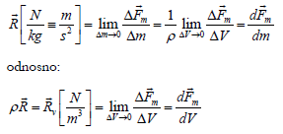

**28. Napišite analitički izraz kojim je određeno naprezanje.**

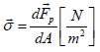

**29. Napišite analitičke izraze za komponente površinske sile.**

Rastavljamo li površinsku silu na komponente, njezina tangencijalna komponenta *t F* uzrokuje **smičnonaprezanje**:

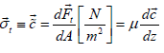

a normalna **tlačno ili vlačno naprezanje**:

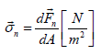

**30. Zašto u doticaju s atmosferom kapljevina formira slobodnu površinu?**

Zbog neravnoteže sila kohezije i adhezije -> **površinska napetost.**

**31. Što je površinska je napetost?**

Pri dodiru površina fluida koji se ne miješaju, između fluida i čvrstih stijenki i kapljevina i plinova, pojavljuje se **površinska napetost**, kao rezultat neuravnoteženih sila kohezije i adhezije na razdjelnici, koja uzrokuje da se fluid ponaša kao da postoji „koža“ ili „membrana“ koja se proteže preko cijele razdjelnice. Jakost kohezijskih sila po jedinici duljine uzduž bilo koje linije na promatranoj površini naziva se **površinska napetost** i također označava grčkim slovom σ, no jedinica je površinske napetosti dakako **N/m**. Veličina se površinske napetosti određuje eksperimentalno.

**32. Što je kapilarnost?**

**Kapilarnost** je svojstvo kapljevine zbog kojeg u vrlo uskim cijevima (kapilarama) ne vrijedi „zakon o spojenim posudama“. Naime, površina je kapljevine u kapilari viša ili niža od vanjske površine kapljevine (kapljevine izvan kapilare).

**33. Što je specifični tlak?**

„**specifični tlak**” je **tlak u točki unutar fluida**, kao omjer veličine okomite komponente sile koja djeluje na površinu i ploštine površine:

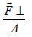

**34. Je li je specifični tlak skalarna ili vektorska veličina?** Skalar.

**35. Što je tenzor?**

Tenzor je poopćenje [skalara](http://hr.wikipedia.org/wiki/Skalar) i [vektora](http://hr.wikipedia.org/wiki/Vektor), te se, poput vektora, sastoji od više skalarnih vrijednosti, samo što broj indeksa potrebnih da se jednoznačno odredi na koju skalarnu vrijednost se misli, može biti različit od jedan, kao što je slučaj kod vektora.

**Rang tenzora** je broj gore navedenih indeksa, pa je tako skalar tenzor ranga 0, a vektor tenzor ranga 1. Naziv tenzor se obično koristi za tenzore ranga 2 naviše.

**36. Je li je naprezanje u realnom fluidu koji se giba skalarna, vektorska ili tenzorska veličina?** Tenzor.

**37. Objasnite predznak – (minus) u jednadžbi** 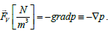. **Što izriče ta jednadžba?**

Predznak – (minus) ukazuje da su vektori *V F* i grad p suprotnog smjera

**38. Što je „funkcija sile“? Koje su sile „konzervativne sile“?**

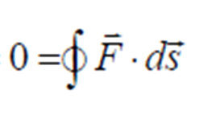Negativna vrijednos t funkcije sile jednaka je potencijalu polja sile teže Zemlje: -U=gz

Konzervativne sile su sile čiji je rad neovisan o putu. Drugim riječima rad takvih sila ovisi samo o početku i kraju puta.

39. **Napišite analitički oblik zakona promjene specifičnog tlaka u mirnoj kapljevini pod utjecajem samo sile teže**.

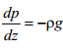

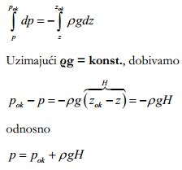

**40. Napišite analitički (vektorski) oblik uvjeta mirovanja fluida.**

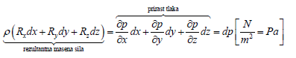

**41. Što je hidrostatski tlak, a što hidraulički u kapljevini?**

**Hidrostatski tlak** - tlak uzrokovan težinom fluida

Na slobodnu površinu vode djeluje i jedna površinska sila, sila atmosferskog tlaka (***pok***), koja

je posljedica činjenice da atmosfera ima težinu. Taj tlak, **„narinuti“ tlak**, koji se naziva **„hidrauličkim“**, jednoliko širi kroz kapljevinu (vodu), djelujući u svakoj točki unutar kapljevine (vode).

**42. Što je visina tlaka u promatranoj točki kapljevine?**

Tlak okolice (atmosfere) izražava pomoću stupca kapljevine koji bi tlačio na podlogu

tlakom jednakim tlaku okolice.

Ekvivalentnu visinu kapljevine koja će proizvesti isti tlak na visini zok kao i atmosfera postavljamo

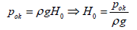

**Visina tlaka** u promatranoj točki A.

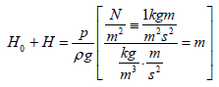

**43. Što je Pitot-ova cijev i na kom principu radi?**

Pitot-cijev je posebno konstruirana kratka i šuplja cijev koja se postavlja s vanjske strane zrakoplova u smjeru relativne struje zraka. Ona mjeri dinamički i statički tlak te na principu bernoulijeve jdn određuje brzinu(u ovom slučaju aviona).

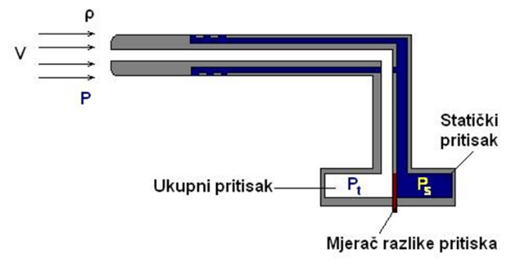

**44. Što je barometar i na kom principu radi?**

**Barometar** je uređaj kojim mjerimo tlak atmosfere, odnosno, kako se još naziva, tlak okolice ili barometarski tlak. To je ujedno i apsolutni tlak.

**45. Što je apsolutni tlak, nadtlak (pretlak) i podtlak odnosno vakuum. Objasnite slikom.**

**Tlak okolice (atmosferski tlak)**, **narinuti tlak**, koji se jednoliko širi kroz živu u posudi barometra, uravnotežuje težinu žive u cijevi barometra. Uobičajeno se tlak kojeg mjerimo od apsolutne nule (tj. potpunog vakuuma) naziva **apsolutnim**. Svi ostali instrumenti za mjerenje tlaka mjere nadtlak (pretlak), odnosno podtlak, što znači pokazuju višak ili manjak tlaka s obzirom na atmosferski tlak (tlak okolice na mjestu mjerenja).

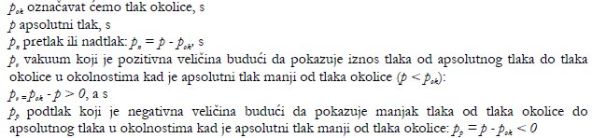

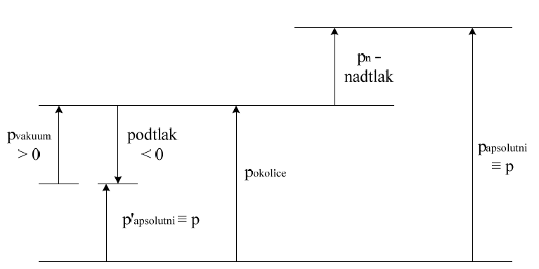

**46. Što je piezometar i na kom principu radi?**

Za mjerenje (manjih) tlakova kapljevina služimo se uređajima koji pomoću visine stupca fluida određuje se relativni tlak (pretlak ili podtlak). Najjednostavniji je uređaj tzv. piezometar.

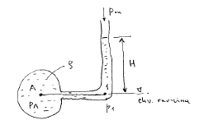

**47. Što je U-cijevni manometar. Objasnite slikom.**

U cijevnim manometrom se može izmjeriti tlak i u kapljevini i u plinu (piezometar može samo u kapljevini mjerit). U ovisnosti o veličini mjerenog tlaka kapljevina u manometru je voda, alkohol ili živa. Visina tlaka karakteristična za U-cijev iznosi:

$$H=\frac{p-p_{ok}}{ρ_{2}g}$$

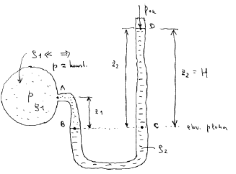

**48. Što je diferencijalni manometar? Objasnite slikom.**

Diferencijalni manometar služi za mjerenje razlike tlakova između dva mjerna mjesta.

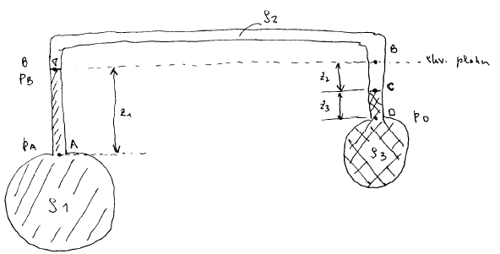

**49. U mirujućoj kapljevini, konstantne gustoće, izloženoj djelovanju atmosfere, poveća li se dvostruko udaljenost od slobodne površine kapljevine povećava li se na dvostruku vrijednost apsolutni tlak ili pretlak?** pretlak

**50. Što priopćuje Pascalov zakon? Navedite primjer(e) uporabe Pascalovog zakona.**

**Pascalov zakon** - narinuti se tlak (hidraulički tlak) širi u mirnom fluidu na sve strane u istom iznosu.

**Hidraulička preša – primjena Pascalovog zakona**

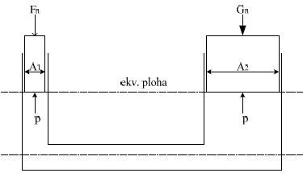

Naime, kod pomicanja stapova mora važiti

1. princip očuvanja mase:

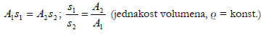

1. princip očuvanja energije

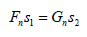

**51. Kojim je analitičkim izrazom određena apsolutna veličina rezultirajuće sile tlaka mirne kapljevine na ravnu plohu ploštine A?**





**52. Čemu je jednaka vertikalna komponenta sile tlaka mirne kapljevine na neku plohu? Kvantitativno opišite (ne formulom).**

Vertikalna komponenta sile tlaka mirne kapljevine na neku plohu jednaka je težini (imaginarnog ili realnog) stupca kapljevine iznad te plohe, jer je baza stupca kapljevine, A cos(a), u razini slobodne površine kapljevine, a visina je Ht.

**53. Što je uzgon ili potisak?**

**Uzgon** (sila uzgona) usmjeren prema gore i jednak težini „istisnutog fluida”, tj. težini fluida volumena jednakog volumenu uronjenog tijela (Arhimedov zakon). Hvatište je uzgona u težištu istisnutog fluida (istisnine). Odatle izlazi da će neko tijelo, težine Gt , gustoće ρt, u fluidu ili tonuti, ili lebdjeti, ili će se dizati. Naime, od slučaja do slučaja, vrijedit će jedan od odnosa:

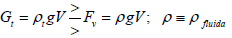

**54. Što izriče Arhimedov zakon?**

**Uzgon** (sila uzgona) usmjeren prema gore i jednak težini „istisnutog fluida”, tj. težini fluida volumena jednakog volumenu uronjenog tijela (Arhimedov zakon).

**55. Na što se, u osnovi, svodi postupak centrifugiranja? Opišite, kvalitativno, kretanje čestice, gustoće manje od gustoće kapljevine u koju je uronjena, pokrenuto centrifugiranjem. Gdje se, u elektroenergetici, primjenjuje takav postupak?**

**Postupak centrifugiranja** svodi se na unašanje tijela(čestice) u kapljevinu smještenu u nekoj posudi koju se zatim rotira.

To znači da se i čestice, kojima se gustoća malo razlikuje od gustoće fluida, mogu postupkom

centrifugiranja pokrenuti. Na taj je način moguće odijeliti čestice od kapljevine što se u polju sile teže Zemlje ne bi moglo postići zbog premalih sila. Centrifugiranje zbog toga ima važne primjene u znanosti i tehnici; primjerice, odjeljivanjem molekula od kapljevine, i mjerenjem brzine sedimentacije molekula, određuju se njihove mase. U elektroenergetici taj se postupak, uz ostale, upotrebljava prigodom odjeljivanja izotopa urana u procesu obogaćivanja urana.

Ako je ρč > ρfl , smjer je rezultantne sile prema „van“, tj. smjer jediničnog vektora; čestica „tone“ u područje većeg tlaka, giba se prema bočnoj stijenci posude. Suprotno, ukoliko je ρč < ρfl , smjer je rezultantne sile suprotan smjeru koordinatne osi r, sila je usmjerena prema osi vrtnje, čestica se „uspinje“ u područje nižeg tlaka, giba se prema osi vrtnje (osi z).

**56. Koje sve sile uzrokuju gibanje čestica fluida?**

a) masene (volumenske) – djeluju na daljinu, bez fizičkog kontakta. Djeluju na svaki djelić mase po čitavom volumenu tijela (gravitacijska sila, sila teže, električne, magnetske, centrifugalna, Corriolisova  
b) površinske – posljedica neposrednog dodira (pritisak jednog tijela o drugo, sila tlaka, trenje, naprezanje)  
c) sile viskoziteta  
d) elastične sile

**57. Koje oblike strujanja fluida razlikujemo?**

1. protjecanje – strujanje fluida između krutih stijenki (cijevi, kanala i sl.); radi se o transportu fluida protokom, odnosno o transportu energije fluidom;

2. optjecanje – pojave relativnog i apsolutnog strujanja fluida oko nekog čvrstog tijela uronjenog u fluid; radi se dakle o transportu čvrstih tijela kroz fluid (brodovi, podmornice, letjelice itd.), ili, strujanju fluida oko čvrstog tijela i

3. kombinaciju protjecanja i optjecanja – pojavljuje se npr. kod strujanja fluida između lopatica turbostrojeva jer se strujanje tada može promatrati kao protjecanje među lopaticama ili kao optjecanje oko lopatica uronjenih u fluid.

**58. Koje su dvije vrste strujanja fluida?**

a) stacionarno – u svakoj čvrstoj točki prostora kojom struji fluid, sve fizikalne veličine čestica fluida kad stignu u tu točku su jednake fizikalnim veličinama prethodnih čestica kad su bile u toj točki, te su ih zamjenile.

b) nestacionarno – fizikalne veličine čestica pristiglih u točku A se razlikuju od fizikalnih čestica koje zamjenjuju

**59. Što je staza a što strujnica?**

**Staza** (putanja ili trajektorija) neke čestice fluida naziva se krivulja koju čestica fluida svojim gibanjem opisuje u prostoru.

**Strujnice** prestavljaju smjer gibanja većeg broja čestica fluida u istom trenutku (linije tankencijalne na vektor trenutačne brzine čestice fluida na promatranom mjestu).

**60. Što je strujna cijev?**

**Strujna cijev** se dobije povuku li se strujnice kroz točke zatvorene konture zamišljene unutar fluida.

**61. Koja je razlika između Lagrangeovog i Eulerovog način promatranja strujanja kapljevine? Kvalitativno opišite.**

Lagrangeov ili Eulerov pristup analizi strujanja fluida: pratit ćemo svaku česticu fluida na njezinom putu kroz prostor i/ili u nekoj fiksnoj točki.

Eulerov pristup: brzina strujanja u promatranoj točki kao funkcija vremena(brzina kojom ptice prolaze pokraj određene lokacije na migracijskom putu)

Lagrangeov pristup: određivanje lokacije promatrane čestice fluida kao funkcije vremena (kretanje duž migracijskog puta)

**62. Napišite integralni oblik osnovne jednadžbe strujanja fluida. Uz ispunjenje jednog jedinog uvjeta jednadžba nema nikakvih drugih ograničenja valjanosti s obzirom na vrste fluida i vrste strujanja. Koji je to uvjet?**

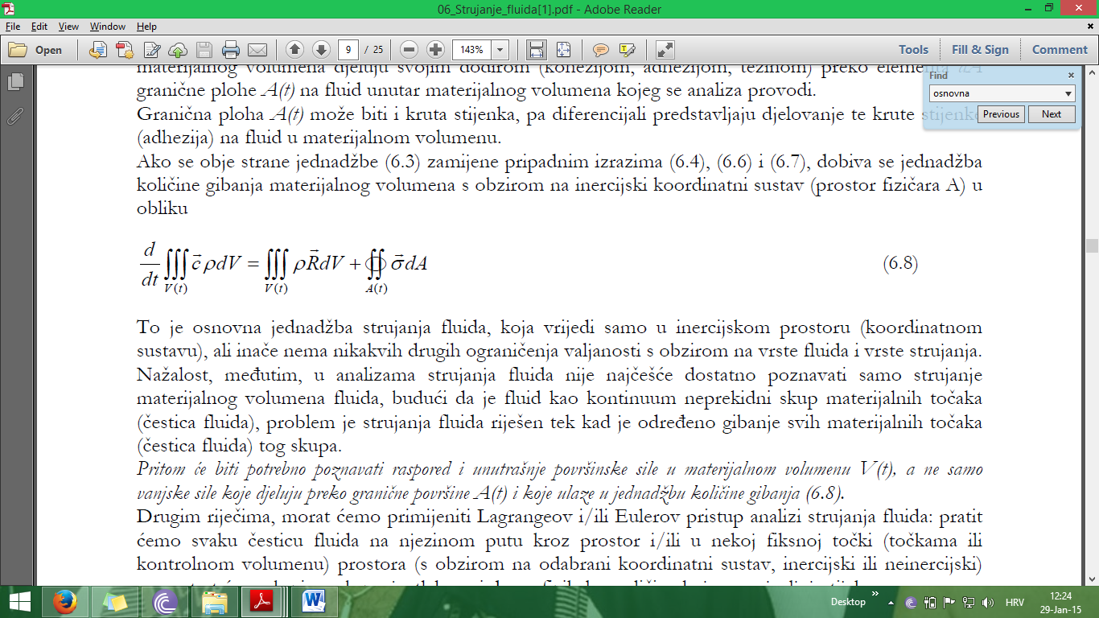

**uvjet je da se radi o inercijskom prostoru.**

**63. Kako materijalna vremenska derivacija transformira Lagrangeov u Eulerov način promatranja analize strujanja fluida?**

Npr. temp vode u jezeru.

Euler – temp vode se mijenja s dubinom (mjesni način).

Gleda se promjena temperature čestice fluida uzevši u obzir promjenu temperature s dubinom vode i zbog promjene položaja čestice.

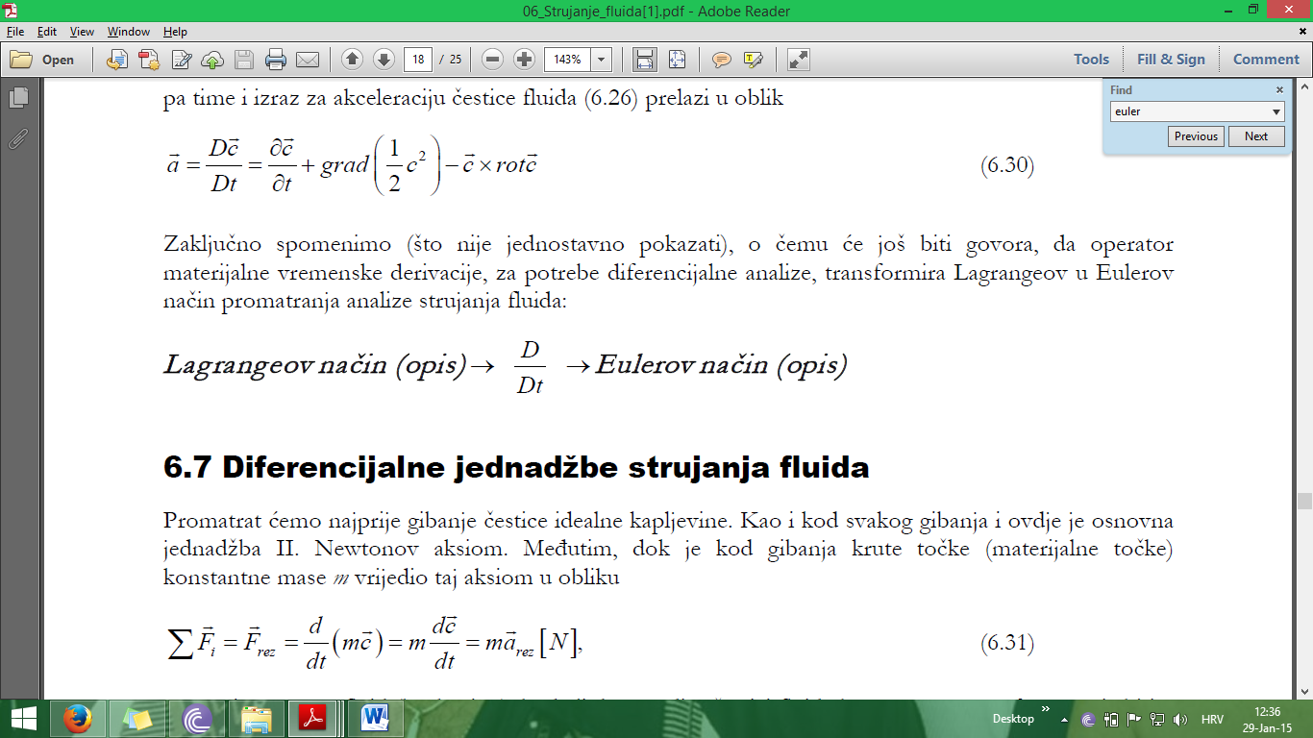

**64. Napišite diferencijalne jednadžbe strujanja realne i idealne kapljevine.**

**idealna:**

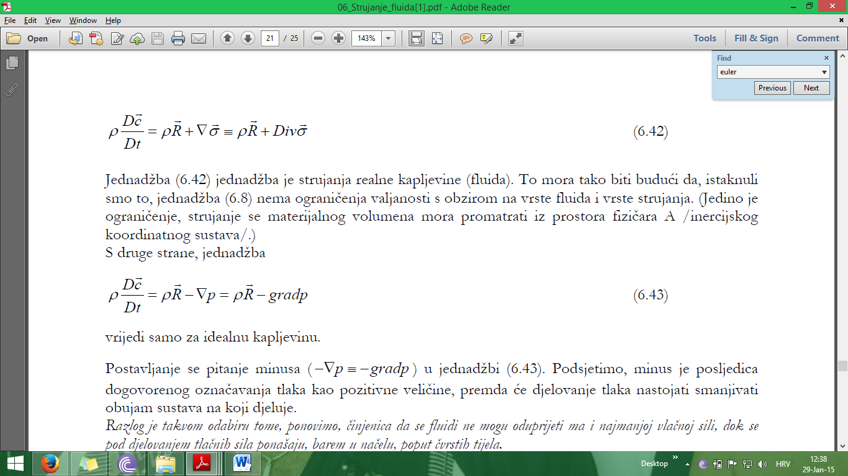

**realna:**



**65. Koja je razlika između Eulerove i Bernoullijeve jednadžbe strujanja idealne kapljevine? (Što je Eulerova, a što Bernoullijeva jednadžba?)**

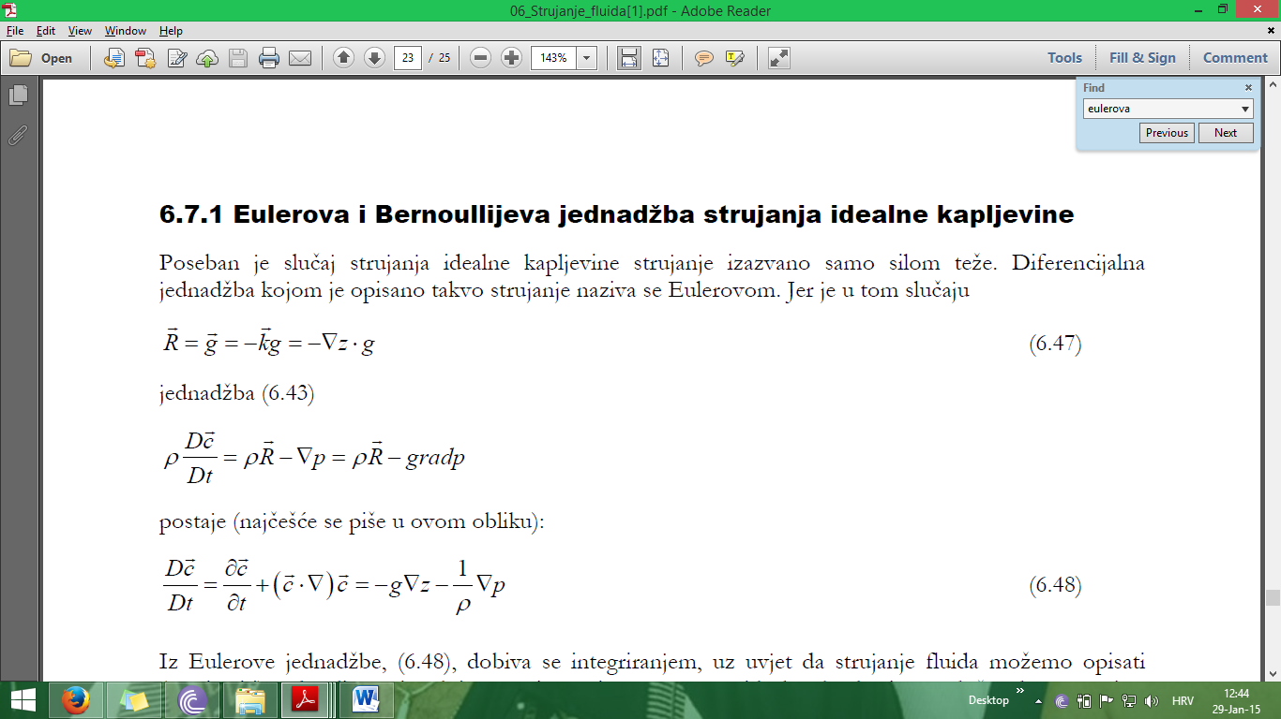

**To strujanja se opisuje Eulerovom jednadžbom:**



**Bernoulijeva jdžb se dobije integriranjem Eulerove uz uvjet da se radi o jednodimenzionalnom stacionarnom strujanju**

**66. Što izriče jednadžba kontinuiteta za kontrolni volumen? Promatrajte jednodimenzionalno strujanje fluida kroz kontrolni volumen i napišite diferencijalni oblik jednadžba kontinuiteta za takvo strujanje. Koja je sveza te jednadžbe i jednadžbe očuvanja mase za isto strujanje fluida?**

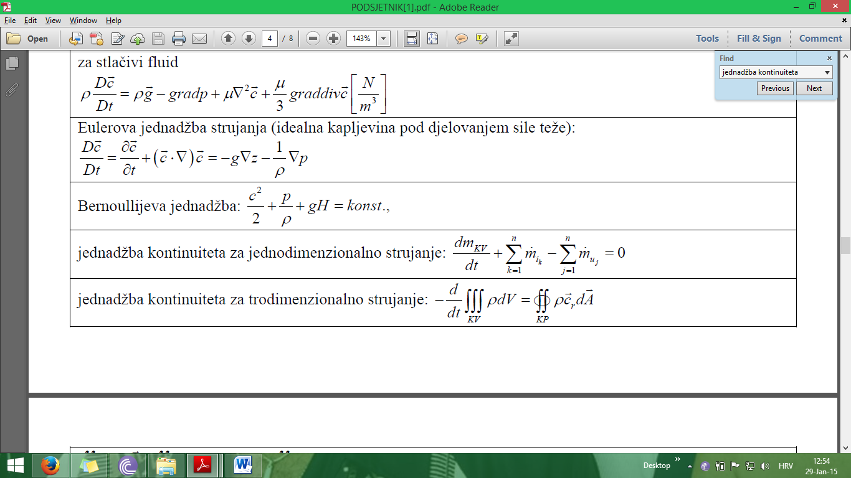

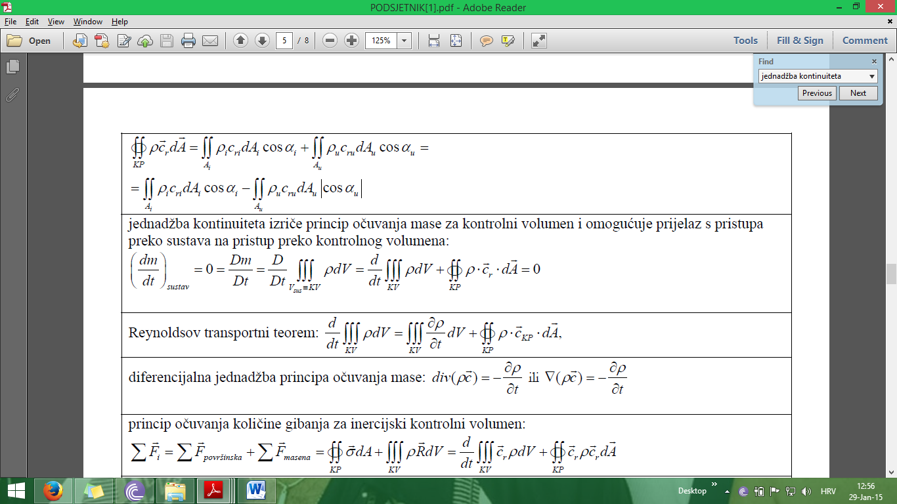

**Promjena mase u KV je jednaka razlici mase koja uđe i koja izađe.**

**67. Napišite integralni oblik jednadžba kontinuiteta za trodimenzionalno strujanje fluida kroz kontrolni volumen.**

**vidi pitanje 66. – SLUŽBENI PODSJETNIK**

**68. Napišite jednadžbu Reynoldsovog transportnog teorema primijenjenog na gustoću mase u kontrolnom volumenu.**

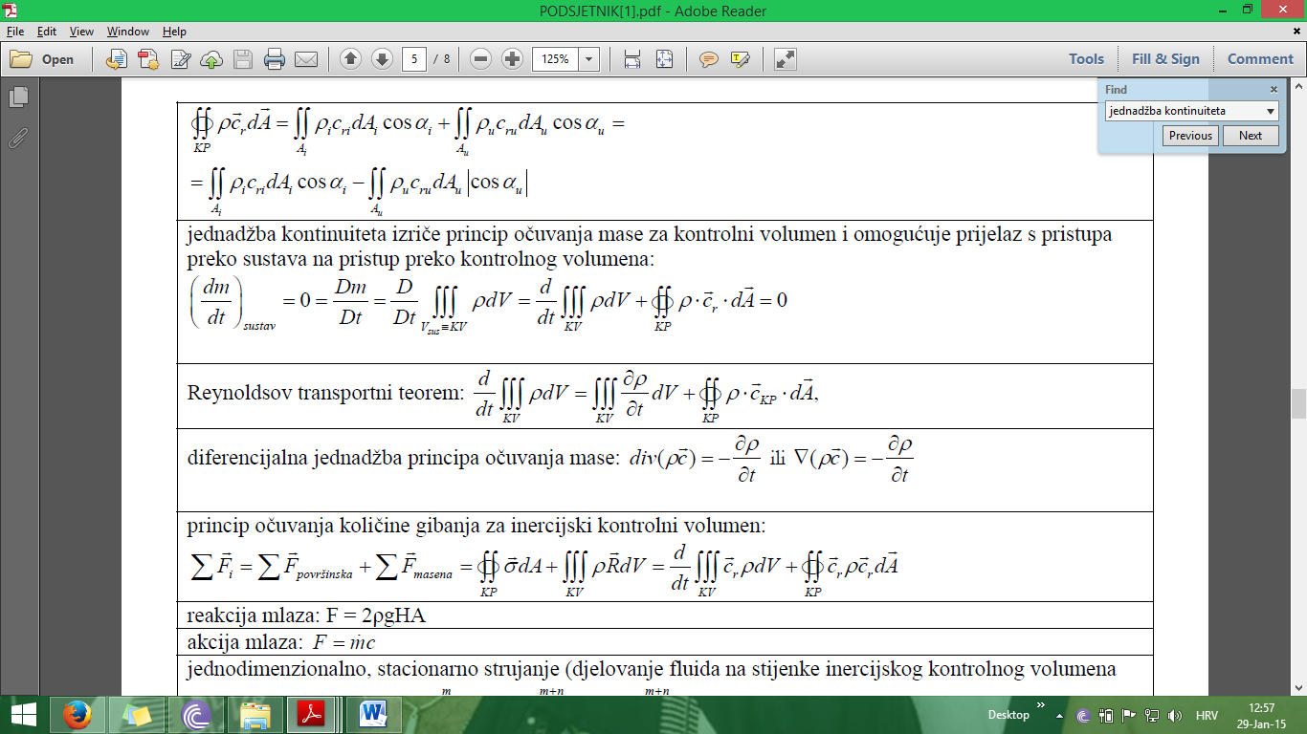

**69. Napišite diferencijalni oblik jednadžbe kontinuiteta (principa očuvanja mase).**

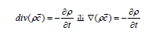

**70. Napišite jednadžbu količine gibanja za inercijski kontrolni volumen. Što izriče (pokazuje) ta jednadžba?**



Jednadžba govori da je rezultantna sila koja djeluje na fluid suma masenih (beskontaktnih) i površinskih (kontaktnih) sila.

**71. Mlaz fluida koji izlazi iz kontrolni volumen (reakcija mlaza) djeluje li silom u smjeru brzine ili u suprotnom smjeru?**

Mlaz fluida koji izlazi iz kontrolnog volumena djeluje silom u suprotnom smjeru od smjera izlazne brzine na stjenku posude.

**72. Koja je sveza reakcije mlaza i specifičnog tlaka na promatranom mjestu?**

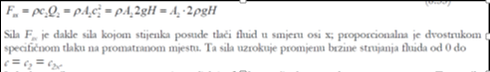

jednakom silom, ali suprotnog smjera, fluid djeluje na stijenku posude nasuprot otvoru. ta se sila zove reakcija mlaza.

**73. Mlaz fluida koji ulazi u kontrolni volumen (akcija mlaza) djeluje li silom u smjeru brzine ili u suprotnom smjeru?**

Mlaz fluida koji ulazi u kontrolni volumen djeluje silom u smjeru ulazne brzine na stjenku posude.

**74. Napišite jednadžbu količine gibanja za neinercijski kontrolni volumen. Što izriče (pokazuje) ta jednadžba?**

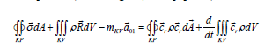

Princip očuvanja količine gibanja za neinercijski kontrolni volumen izriče da je suma ukupnih površinskih i masenih sila što djeluju na fluid unutar kontrolnog volumena umanjena (povećana) za ukupni iznos sila inercije, koje su posljedica neinercijalnosti kontrolnog volumena, jednaka brzini promjene količine gibanja fluida u kontrolnom volumenu plus brzini promjene ukupnog tijeka (protoka) količine gibanja fluida kroz kontrolnu površinu kako to vidi promatrač (fizičar B) smješten u kontrolni volumen (smješten u, povezan s neinercijskim koordinatnim sustavom ).

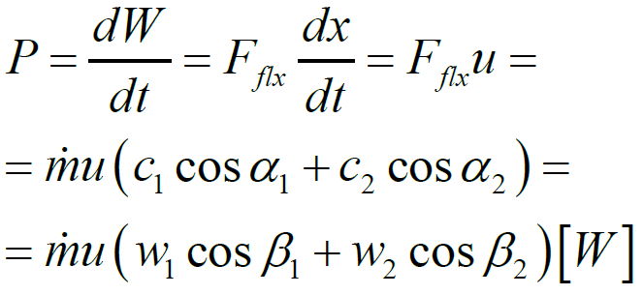

**75. Napišite jednadžbu snage aksijalnih parnih (plinskih) turbina.**

**76. Koliki je tehnički rad aksijalnih parnih (plinskih) turbina?**

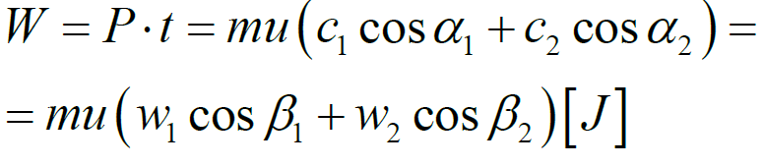

**77. Napišite jednadžbu snage pretlačne (reakcijske) vodne turbine.**

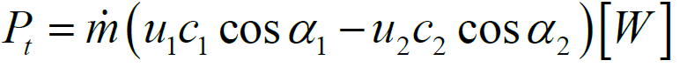

**78. Napišite jednadžbu snage vodne turbine slobodnog mlaza (Peltonove turbine).**

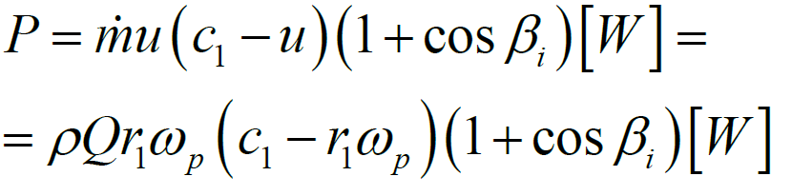

**79. Napišite jednadžbu snage za kontrolni volumen**

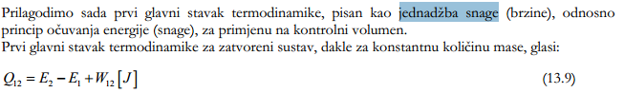

ove E bi trebale biti unutrašnje energije sustava

**80. Napišite jednadžbu snage za jednodimenzionalni, stacionarni, strujni proces**

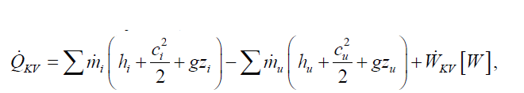

**81. Napišite jednadžbu za prvi glavni stavak termodinamike za procese jednolikog stanja i jednolikog strujanja.**



**82. Napišite entropijsku jednadžbu drugog glavnog stavka termodinamike za kontrolni volumen izraženu pomoću lokalnih svojstava fluida.**

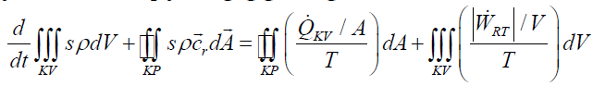

**83. Napišite entropijsku jednadžbu drugog glavnog stavka termodinamike za jednodimenzionalni stacionarni strujni proces.**

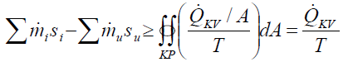

**84. Napišite entropijsku jednadžbu drugog glavnog stavka termodinamike za proces jednolikog stanja i jednolikog strujanja.**

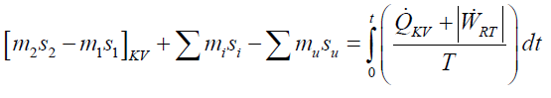

**85. Što je nepovratljivost (gubitak rada /eksergije/)? Izrazite riječima i analitičkim izrazom (formulom).**

Suma radova kontrolnog volumena u slučaju povratljivog procesa i Carnotovog kružnog procesa je povratljivi rad, Wp: 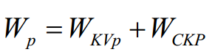

Nepovratljivost je razlika između povratljivog rada i rada kontrolnog volumena u slučaju realnog, nepovratljivog procesa, N: 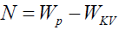

**86. Napišite izraz kojim je određena nepovratljivost zatvorenog sustava.**

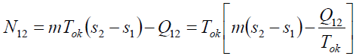

**87. Napišite izraz kojim je određena nepovratljivost procesa stacionarnog stanja i stacionarnog strujanja.**

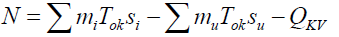

**88. Napišite jednadžbu kojom se određuje povratljivi rad (zatvorenog) sustava.**

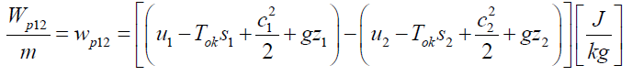

**89. Napišite jednadžbu kojom se određuje povratljivi rad (snaga) procesa jednolikog stanja i jednolikog strujanja.**

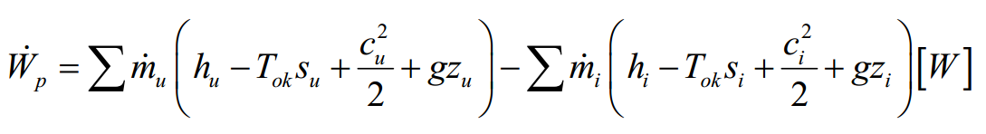

**90. Koji su osnovni elementi strukture hidrauličkog turbostroja.**

Osnovni elementi hidrauličkog pogona su: hidraulička pumpa, hidraulički fluid, cjevovod, upravljački elementi i hidraulički motor.

**91. Kako se turbine dijele po smjeru strujanja fluida**

Radijalne, aksijalne i radijalno-aksijalne

**92. Što je to trokut brzina turbostroja, nacrtati primjer**

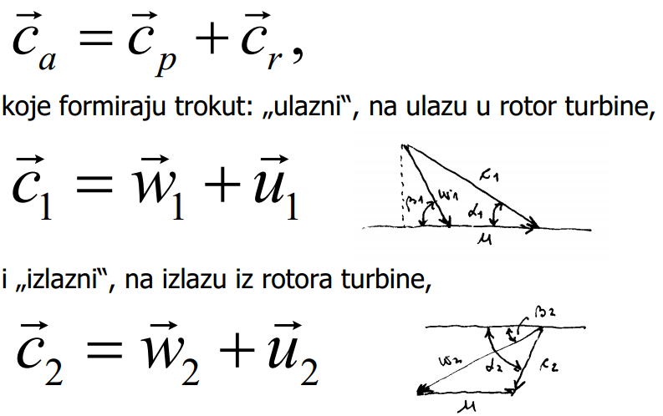

**93. Napišite momentnu jednadžbu primijenjenu na kontrolni volumen.**

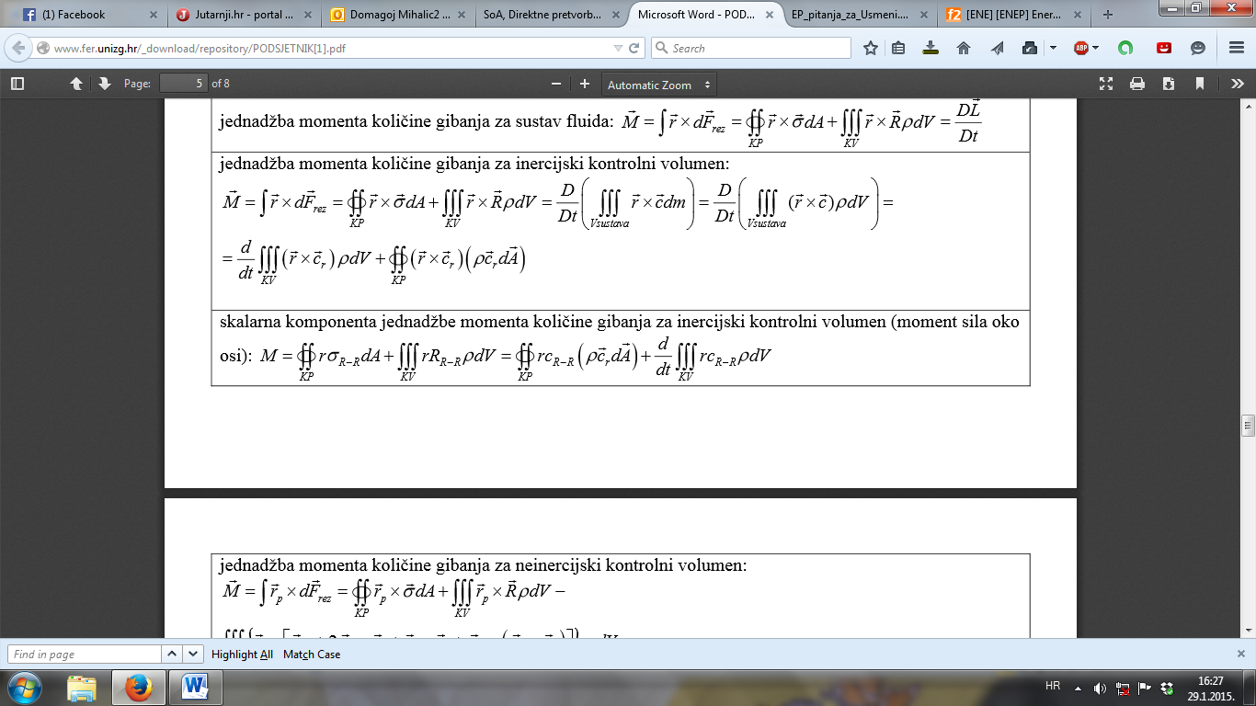

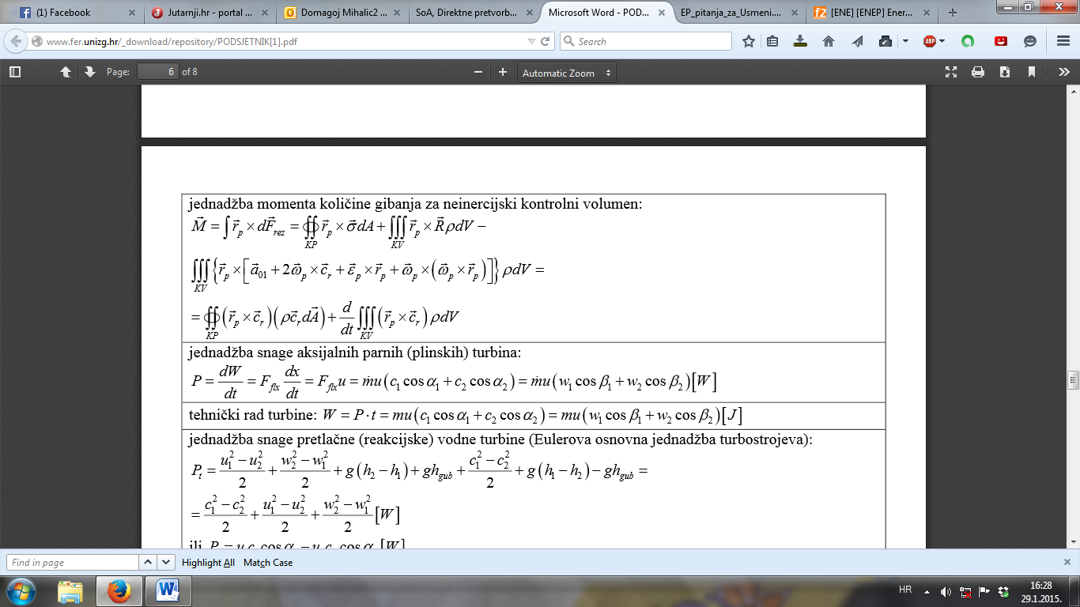

**94. Napišite Euler-ovu jednadžbu turbine**

 osnovna jdn. pretlačnih(reakcijskih) vodnih turbina.

**95. Koje su komponente ukupne efikasnosti hidrauličke turbine, skicirajte karakteristiku ovisnosti o volumnom protoku?**

Efikasnost turbine sastoji se od tri komponente, hidrauličkog (ɳh), mehaničkog(ɳm ) i volumetrijskog stupnja djelovanja(ɳv): ɳ= ɳh * ɳm * ɳv . Hidraulički stupanj djelovanja uzima u obzir gubitke u statoru, rotoru, difuzoru i na izlazu iz difuzora. Volumetrijskim stupnjem djelovanja uzima se u obzir činjenica da sva voda koja ulazi u stator turbine ne prolazi i kroz njezin rotor već kroz raspore između statora i rotora, mehanički gubici, karakterizirani mehaničkim stupnjem djelovanja, nastaju uslijed trenja u ležajevima i brtvenicama turbine.

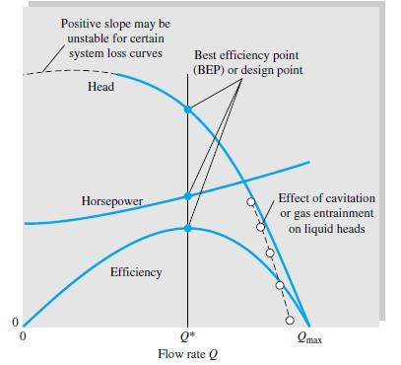

Točka nazivnog protoka je na otprilike 0.6 Qmax, a korisnost je u toj točki od 0.8 – 0.9.

**96. Što je NPSH?**

*net positive-suction head* (NPSH) je krivulja koja označava potencijal za kavitaciju pumpe, ako se nalazimo ispod te krivulje ne smijemo startati pumpu, označava potrebni tlak pumpe na ulazu u rotor pumpe da se spriječi pojava kavitacije.

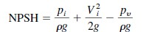, pi i Vi su tlak i brzina na ulazu u rotor, zadnji član je tlak pare tekućine.

**97. Što je kavitacija i u čemu se razlikuje za pumpu i turbinu?**

Kavitacija je pojava isparavanja vode i stvaranja mjehura vodene pare, a nastaje na mjestu najnižeg tlaka . Nastaje u trenutku kada tlak vode postaje jednak ili manji od tlaka zasićenja vodene pare. Nastaju mjehurići pare u struju fluida koji dolaskom na mjesto višeg tlaka naglo kondenziraju i dolazi do naglog povišenja tlaka praćenog šumovima i vibracijama. Pojavom kavitacije dolazi do povećanja gubitaka, a moguća su i mehanička oštećenja. Razlika između pumpi i turbina je na mjestu gdje nastaje kavitacija. Kod pumpi najniži tlak je na ulazu u rotor, dok je kod turbina najveća šansa pojave kavitacije na izlazu iz turbine jer su ti najniži tlakovi nakon što voda preda svoju energiju lopaticama rotora.

**98. Nacrtajte Q-H krivulju pumpe, 2 pumpe u paraleli i seriji**

Pumpe spajamo u seriju kad nam treba veći porast tlaka(head) pumpe, a u paralelu kad nam treba veći protok kroz pumpu. Zbrojeni H i Q neće biti poduplani ako spajamo dvije jednake pumpe nego će biti nižeg iznosa.

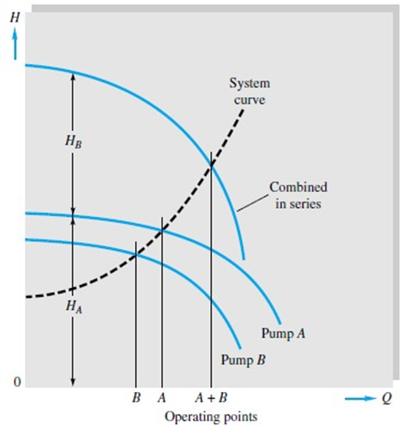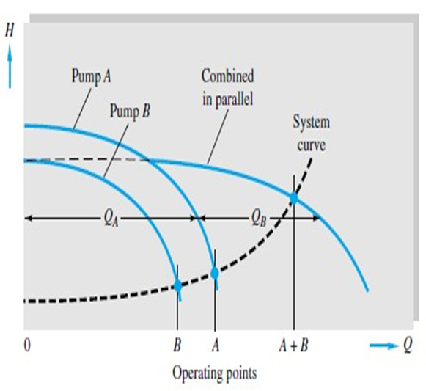

**99. Po zakonima sličnosti korelirajte volumni protok i brzinu vrtnje**

Zakoni sličnosti služe da se na manjem geometrijskom modelu utvrde određeni proračuni, da se onda sva potrebna svojstva velikih pumpi i turbina mogu približno točno odrediti uz zakone sličnosti. Osnovni zakoni sličnosti su:

$\frac{Q_{2}}{Q_{1}}=\left( \frac{ω_{2}}{ω_{1}}\right)∙{(\frac{D_{2}}{D_{1}})}^{3}$; $\frac{h_{2}}{h_{1}}={\left( \frac{ω_{2}}{ω_{1}}\right)}^{2}∙{(\frac{D_{2}}{D_{1}})}^{2} ; \frac{P_{2}}{P_{1}}={\left( \frac{ω_{2}}{ω_{1}}\right)}^{3}∙{(\frac{D_{2}}{D_{1}})}^{5}∙\frac{ρ_{2}}{ρ_{1}}$, gdje je Q protok pumpe, h

potisak pumpe, P snaga, $ω$ brzina vrtnje rotota, $ρ$ je gustoća fluida i D promjer rotora.

Sljedeći zadaci su riješeni onako kako je na slajdovima uzimajući u obzir u prva tri pitanja da su promjeri isti, a u sljedeća tri pitanja da su brzine vrtnje jednake.

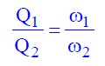

**100. Po zakonima sličnosti korelirajte snagu turbine i brzinu vrtnje**

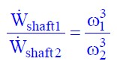

**101. Po zakonima sličnosti korelirajte potisak i brzinu vrtnje**

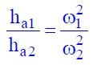

**102. Po zakonima sličnosti korelirajte volumni protok i promjer rotora**

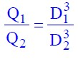

**103. Po zakonima sličnosti korelirajte snagu turbine i promjer rotora**

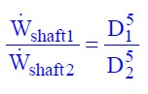

**104. Po zakonima sličnosti korelirajte potisak i promjer rotora**

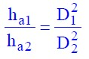

**105. Što je specifična brzina, formula?**

Specifična brzina (rad/s) je brzina turbine po jedinici pieziometričke visine kada proizvodi jedinicu snage. To omogućava da nova konstrukcija turbine bude određena postojećom konstrukcijom poznatih radnih svojstava. Specifična brzina je također glavni kriterij za određivanje pravilnog tipa turbine za određeno hidro-postrojenje.

Tipične specifične brzine su: impulsne - 1 do 10, pelton - oko 4, francis - od 10 do 100, kaplan - 100 i više.



n – brzina rotora

P – snaga turbine

h – visina vode

**106. Nacrtati trokut brzina za Kaplanovu turbinu**

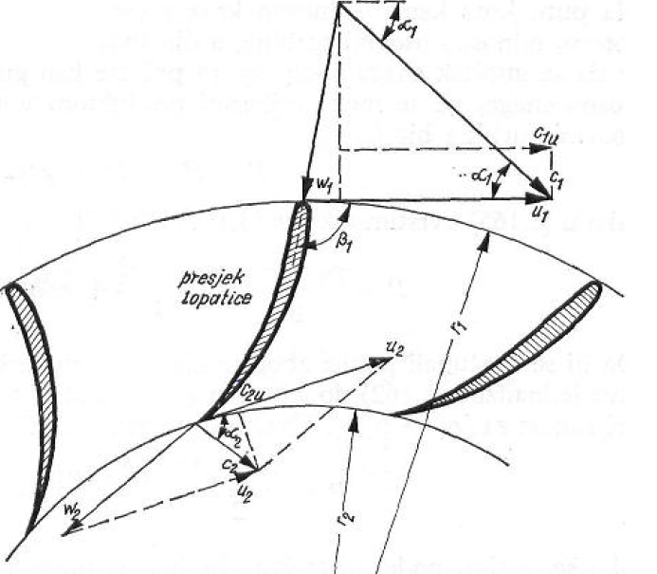

ili

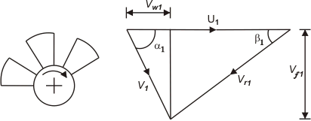

**107. Nacrtati trokut brzina za Peltonovu turbinu**

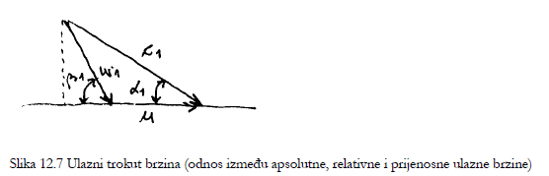

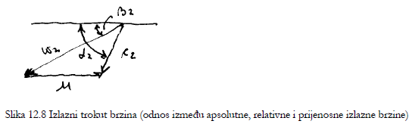

ILI!



**108. Nacrtati trokut brzina za Francisovu turbinu**

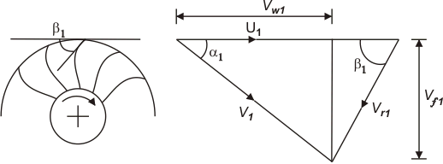

**109. Prikazati ovisnost tlaka i brzine za akcijsku aksijalnu turbinu**

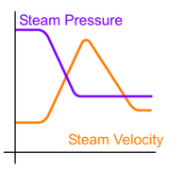

**110. Prikazati ovisnost tlaka i brzine za reakcijsku aksijalnu turbinu**

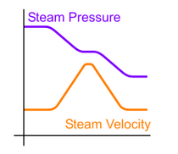

**111. Prikazati ovisnost tlaka i brzine za Rateau stupanj parne turbine**

Para prolazi kroz prvi set sapnica gdje joj se smanjuje pritisak, a povećava ubrzanje. Tada prolazi kroz prvi red pokretnih lopatica gdje se brzina pare smanjuje zbog rotacijske sile koja djeluje na nju. Para tada ulazi u drugi red fiksiranih sapnica gdje još jednom gubi pritisak dok joj se brzina povećava. Nakon toga prolazi kroz drugi red pokretnih lopatica i opet joj se brzina smanjuje zbog utjecaja rotacijske sile. Na dijagramu je prikazan drugi red sapnica te su na njemu prikazani minimalni gubitci pare oko sapnica nastali zbog velikog pada tlaka u sapnicama.

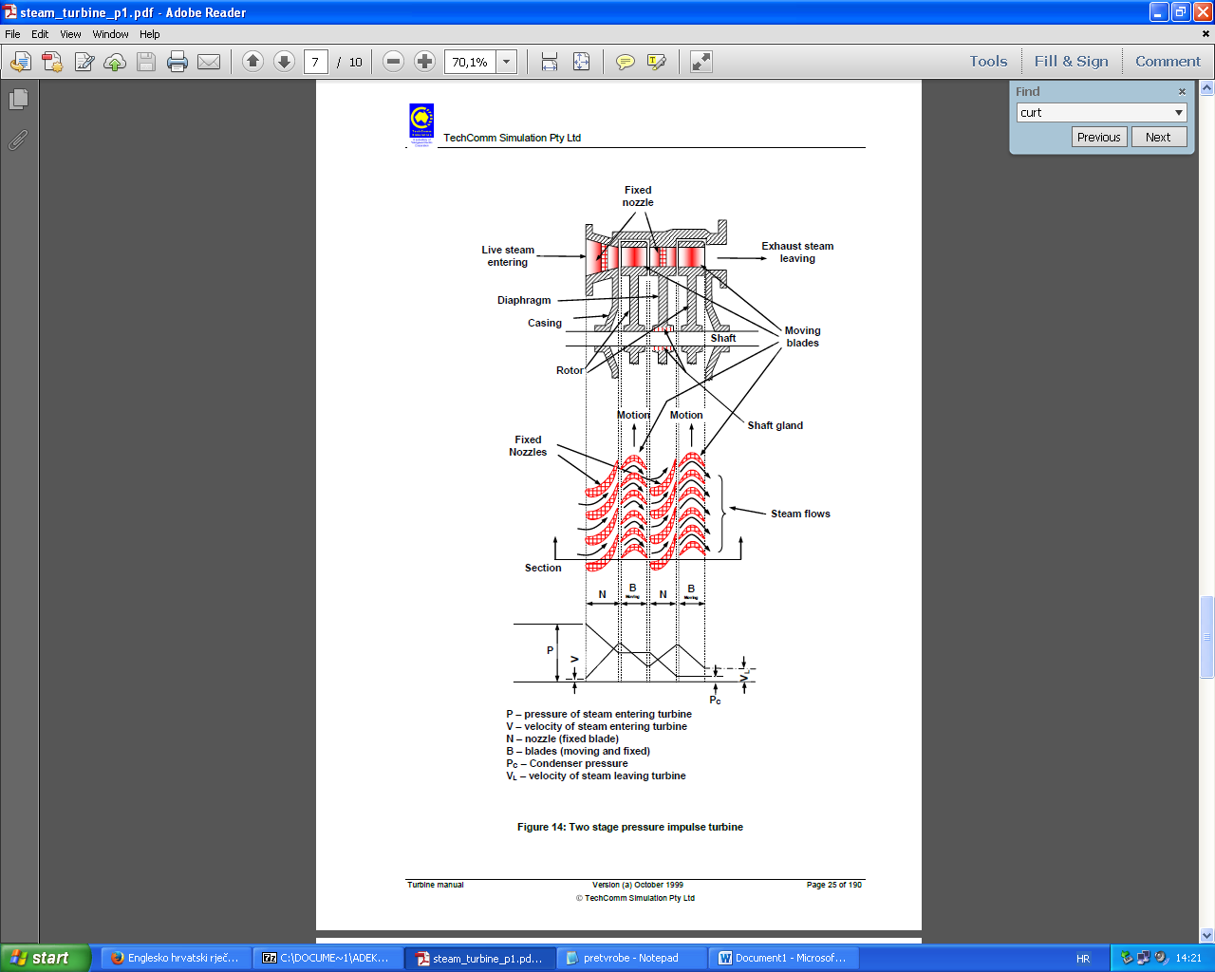

**112. Prikazati ovisnost tlaka i brzine za Curtis stupanj parne turbine**

Curtis stupanj parne turbine – stupnjevanje brzine

Curtisove turbine – turbine s konstantnim tlakom nakon izlaza iz prvog reda sapnica pa sve do izlaza iz zadnjeg stupnja (idealni fluid), a kod stvarnog fluida pojavljuje se mala razlika tlaka zbog otpora trenja. Također, Curtisova turbina preobrazi značajno više toplinske energije u kinetičku energiju po jednom stupnju u odnosu na akcijske i reakcijske turbine.

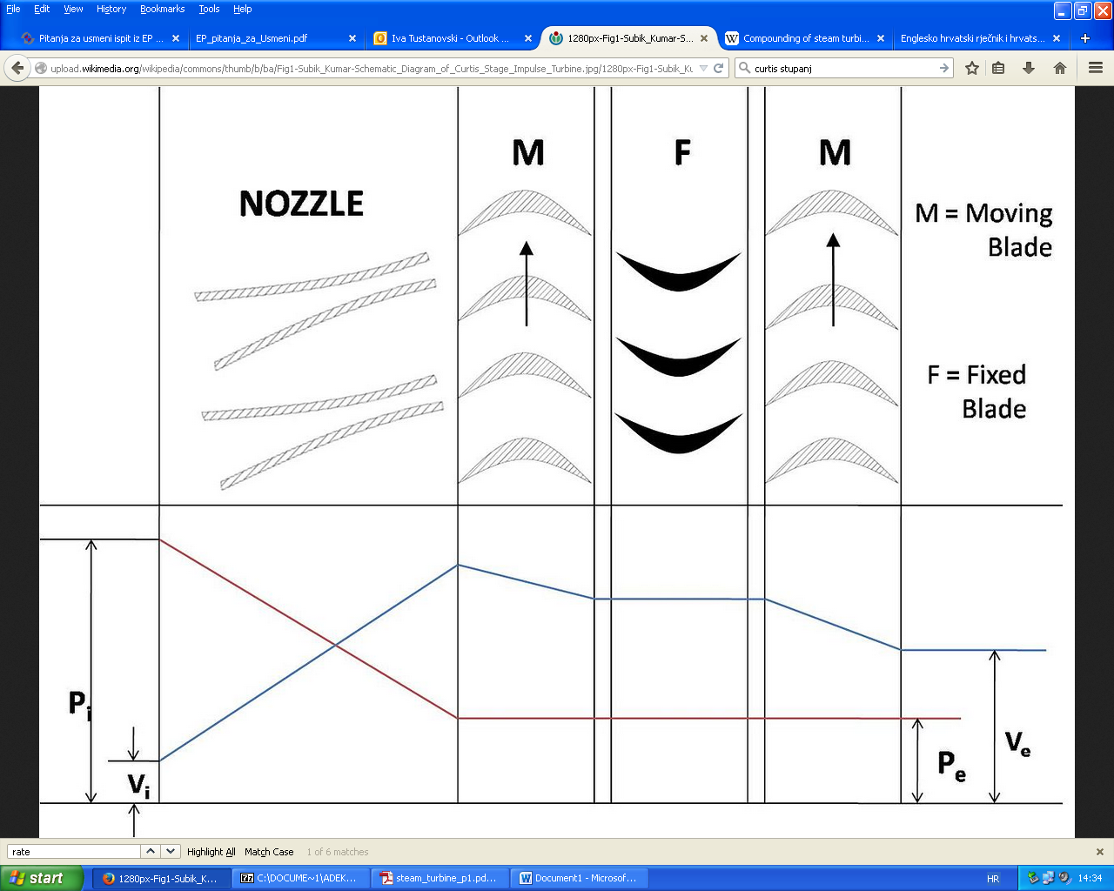

**113. Nacrtati trokut brzina za aksijalnu parnu turbinu**

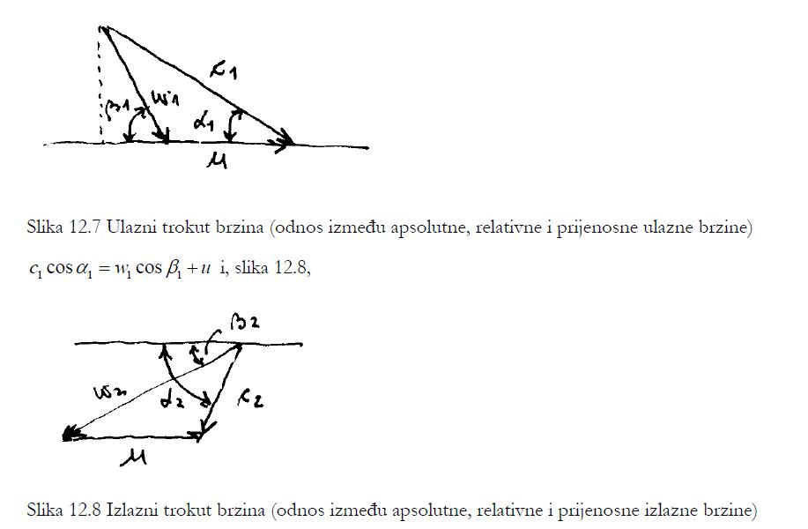

**114. Prikazite dijagram tijeka snage za električni motor**

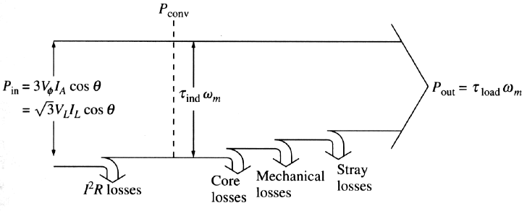

**115. Prikazite dijagram tijeka snage za električni generator**

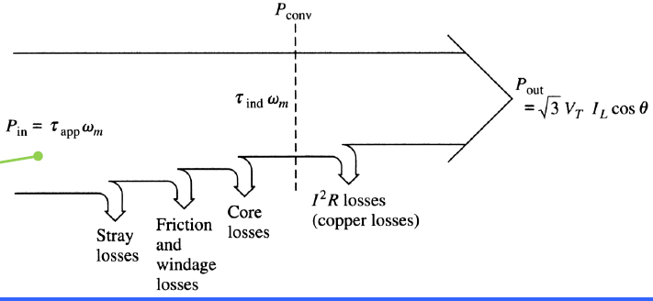

**116. Napišite izraz za moment na osovini električnog stroja**

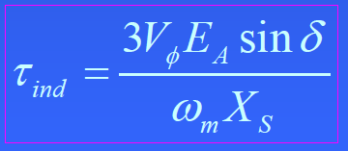

**117. Što je okretno magnetsko polje i kako nastaje**

Kada kroz tri prostorno pomaknuta namota (120 supnjeva mehanički) teku tri fazno pomaknute struje (električni fazni pomak od 120) rezultatno protjecanje bit će okretno. Inverzne komponente protjecanja svake faze će se ponoštiti dok će direktne se zbrojiti. Njihova rezultanta ima amplitudu koja je 1.5 puta veća od protjecanja jedne faze.

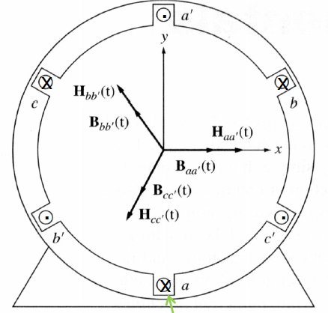

**118. Koje su osnovne prednosti trofaznog stroja u odnosu na jednofazni**

Kako bi se osigurali što manji gubici i što mirniji rad. Teško je napraviti okretni stroj sa dvije ili jednom fazom da bude „glatko“. Za trofazne motora i generatore najveća je proizvodnja energije po kilogramu materijala.

**119. Napišite izraz za inducirani napon u vodiču generatora**

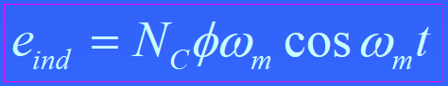

**120. Napišite izraz za silu na vodič motora**

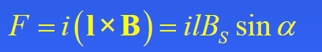

**121. U čemu su sve ralike sinkronog i asinkronog stroja**

-rotor sinkronog stroja vrti se sinkronom brzinom okretnog magnetskog polja, brzina rotora asinkronog stroja se razlikuje za relativni iznos klizanja s

-sve struje u asinkronom motoru (armature i rotora) su izmjenične dok kod sinkronih struja armature je izmjenična, a struja uzbude istosmjerna

**122. Kako se izvode uzbude velikih sinkorinih generatora**

Uzbude se izvode pomoću četkica(brush) i bez njih (brushless)

Izvedba sa četkicama direktno prenosi istosmjernu struju s uzbudnika na uzbudni namot. Loše je zbog velikog trenja. Najčešće se koriste kod manjih generatora.

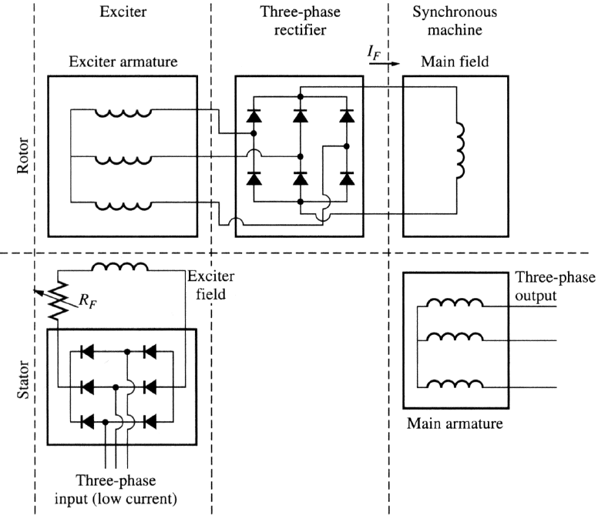

U izvedbi bez četkica postoji sekundarni namot u rotoru motora. Sa strane rotora pusti se istosmjerna struja koju namoti na rotoru vide kao okretno magnetsko polje i u njima se inducira izmjenična struja. Ta izmjenična struja se ispravi na ispravljaču i dovede na rotorski namot.

123. Koja je veza električnog i mehaničkog kuta električnog stroja

Veza se postavlja preko broja pari polova p: $∝_{g}=\frac{∝_{e}}{p}$

**124. Nacrtajte krivulju magnetizacije sinkronog generatora**

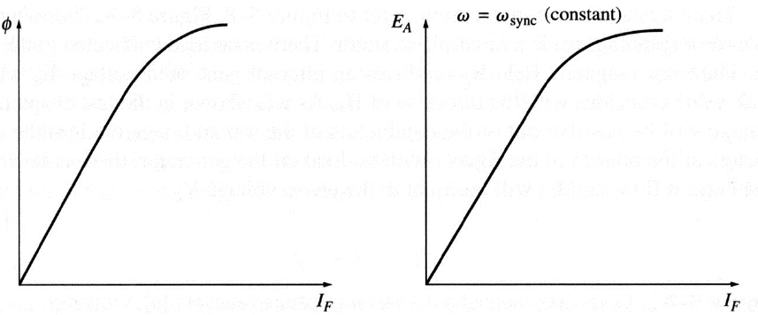

**125. Nacrtajte ekvivalnetnu shemu sinkronog stroja (jednofaznu)**

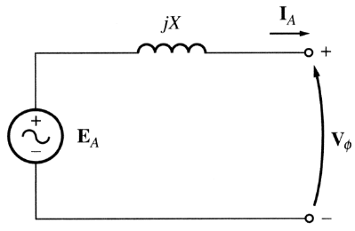

**126. Nacrtajte jednostavni fazni dijagram radno opterećenog sinkronog generatora**

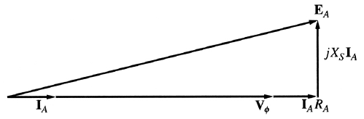

**127. Nacrtajte jednostavni fazni dijagram kapacitivno opterećenog sinkronog generatora**

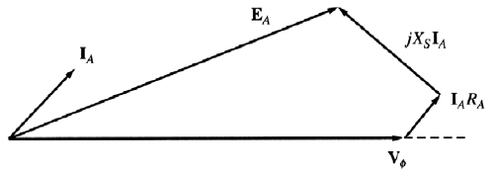

**128. Nacrtajte jednostavni fazni dijagram induktivno opterećenog sinkronog generatora**

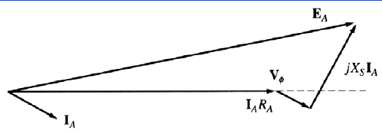

**129. Napišite izraz za električni monent na osovini sinkronog generatora**

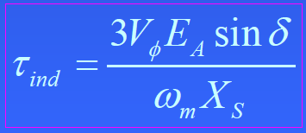

**130. Nacrtajte momentu karakteristiku asinkronog stroja**

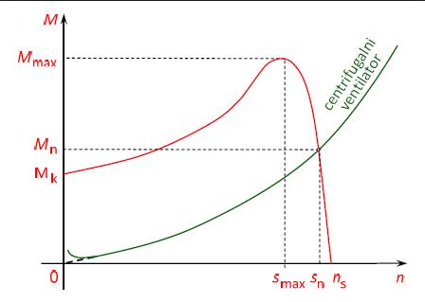

**131. Nacrtajte momentu karakteristiku sinkronog stroja**

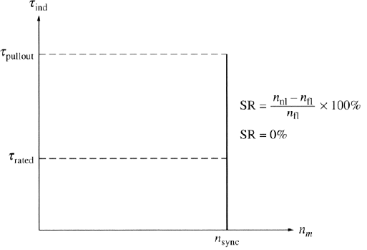

**132. Nacrtajte i označite brzinsku karakteristiku sinkronog generatora za otočni rad**

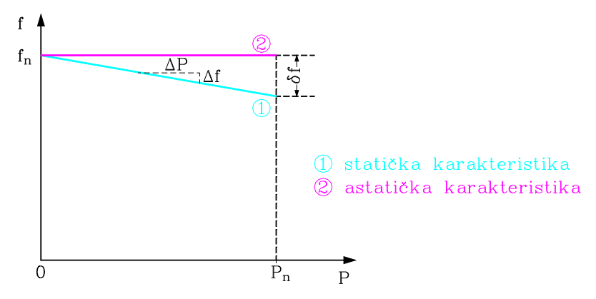

Astatički regulator turbinskog ventila/zatvarača radi zadovoljavajuće kada generator radi u otočnom pogonu.

**133. Nacrtajte i označite naponsku karakteristiku sinkronog generatora za otočni rad**

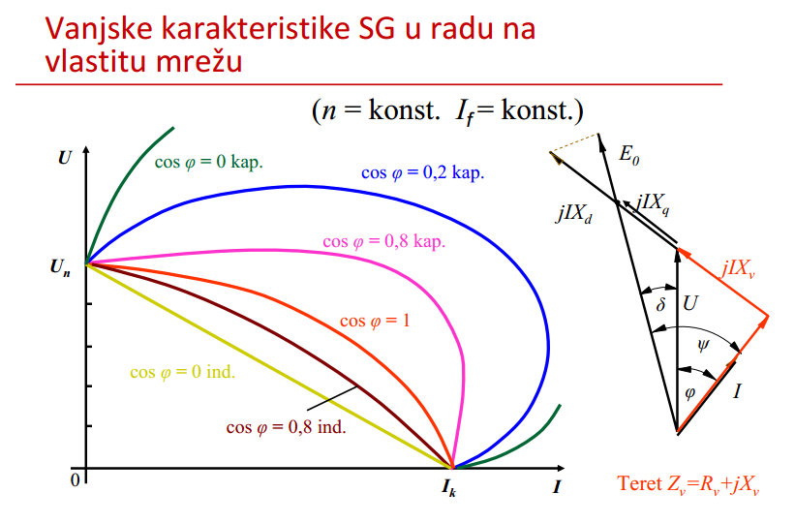

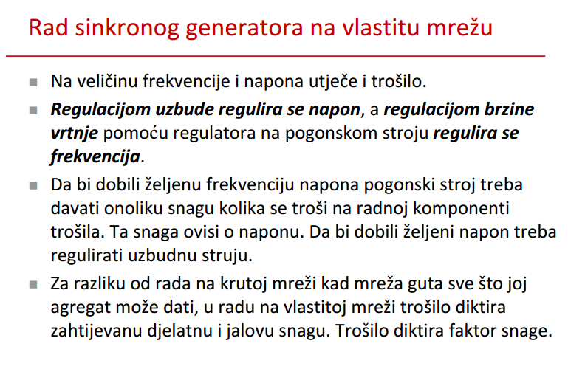

**134. Koji su izazovi i potencijalne prednosti izvedbe termoelektrane sa superkritičnim CO2?**

Razvoj USC (ultra super kritični parametri) parametara predstavlja povećanje tlaka, a naročito povećanje temperature pregrijane pare. Osnovni problemi u povećanju USC parametara bili su u izboru materijala, tehnologijama zavarivanja i iznenađujućim korozivnim pojavama. Danas se slobodno može reći da su ovi problemi riješeni nakon desetina tisuća MW instaliranih snaga. USC parametri u odnosu na SC parametre omogućuju uštedu od 7-8% u potrošnji goriva za snagu iste elektrane, a time nastavno i smanjenje potreba za rashladnom vodom, vapnencem, te smanjenje količine nusprodukata procesa kao što su pepeo, otpadne vode, gips, te emisije u okoliš.

**135. Objasnite na što se misli pod direktnom energijskom pretvorbom i navedite četiri primjera.**

Neposredne (direktne) pretvorbe 🡪 pretvorbe u električnu energiju bez uporabe kružnih procesa. Primjeri direktne energijske pretvorbe su:

* Fotonaponski efekt
* Termoelektrični efekt
* Termoionski efekt
* Magnetohidrodinamički proces

Gorivni članci predstavljaju uz fotonaponske članke najzanimljiviju direktnu pretvorbu. Piezoelektricitet i statički elektricitet su također predstavnici direktne transformacije kemijske energije.

**136. Objasnite koji efekti objašnjavaju termoelektričnu pretvorbu i navedite osnovne relacije.**

**Seebeckov efekt** 🡪 Stacionarni napon, bez struje: $ΔV=-SΔT$, pri čemu je S Seebeckov koeficijent, S = -0,001 do S = 1,0 mV/K, koeficijent ovisi o kristalnoj strukturi, onečišćenjima, temperaturi. Ovaj efekt omogućava direktnu proizvodnju električne energije korištenjem topline.

**Peltierov efekt** 🡪 Oslobođena ili preuzeta toplina proporcionalna je struji: $Q=\left(ᴨ_{A}- ᴨ_{B}\right)*I$, pri čemu je ᴨ Peltierov koeficijent za materijale A i B. Ovaj efekt obrnut je Seebeckovom efektu. Ovaj efekt opisuje pojavu zagrijavanja i hlađenja kada struja protječe kroz dva različita vodiča ovisno o smjeru struje.

**Thomsonov efekt 🡪** Toplinski tok za struju gustoće J i gradijent temperature: $q= -τJ∇T$**, 𝛕 –** Thomsonov koeficijent, $τ=T \frac{dS}{dT}$, protjecanje struje kroz jedan vodič s temperaturnim gradijentom povratljivo zagrijava i hladi.

**137. Navedite prednosti i nedostatke termoelektričnih uređaja te glavnu prepreku daljnjem razvoju.**

Prednosti:

* Rade na električnom principu bez potrebe dijelova što značajno pojednostavljuje održavanje
* Ne stvaraju buku ni električni šum, pa se mogu koristiti zajedno s osjetljivim elektroničkim senzorima
* U usporedbi s mehaničkim sustavima hlađenja mnogo su manji i lakši te iste snage, a u radu ne koriste nikakve kemikalije ili plinove koji mogu biti štetni za okolinu
* Isti modul može poslužiti za grijanje i hlađenje ovisno o polaritetu priključenog istosmjernog napona, odnosno nema potrebe za odvojenim funkcijama grijanja i hlađenja
* Zbog poluvodičke konstrukcije posjeduju veliku pouzdanost, tipični vijek trajanja im je veći od 200 000 radnih sati što je više od 22 godine

Nedostaci:

* Bizmut (Bi) i Telurij (Te) su osjetljivi na termalne stresove
* Relativno mali stupanj pretvorbe kod hlađenja, a pogotovo kod većih temperaturnih razlika (problem kod većeg toplinskog opterećenja)

Glavna prepreka daljnjem razvoju:

Glavna preprepreka daljnjem razvoju termoelektričnih urađaja, osim cijene materijala i nedostatak telurija na zemlji, održavanje razvnoteže. Ako želimo jednačenu jakost struje, treba održavati konstantnu razliku temperature.

znam da nije predetaljno, al to sam za sad nasao... budem jos potrazio